Agitdao

¿Qué es?
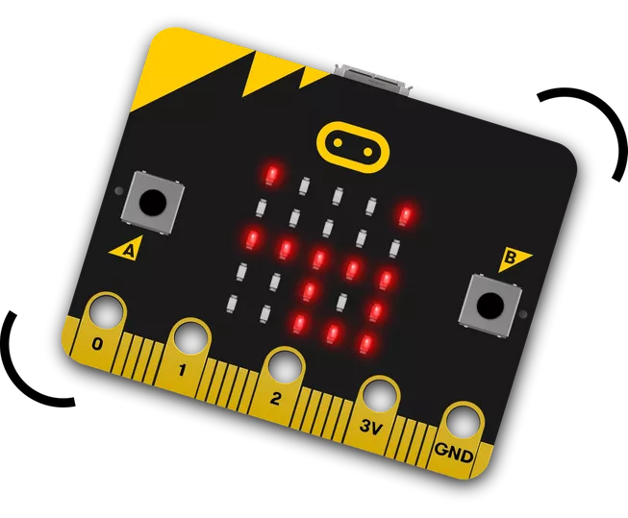
Muestra cuando se ha agitado tu micro:bit usando el acelerometro integrado.

Cómo funciona
- Este programa muestra una cara sorprendido cuando es agitado
- El micro:bit tiene otras entradas, como los sensores.
- Este programa utiliza el acelerómetro del micro:bit para medir fuerzas y detectar cuándo es sacudido.
- Cuando el acelerómetro detecta un movimiento repentino el programa hace aparecer una cara jocosa en la pantalla LED.
- Cuando no esta agitado el programa muestra una flecha rotando, que cambia de posición cada 100 ms.

Qué necesitas
- micro:bit (o simulador MakeCode)
- Editor de MakeCode
- pilas (opcionales)
- algo de energía para agitar, saltar o hacer el tonto

Paso 2: Prográmalo
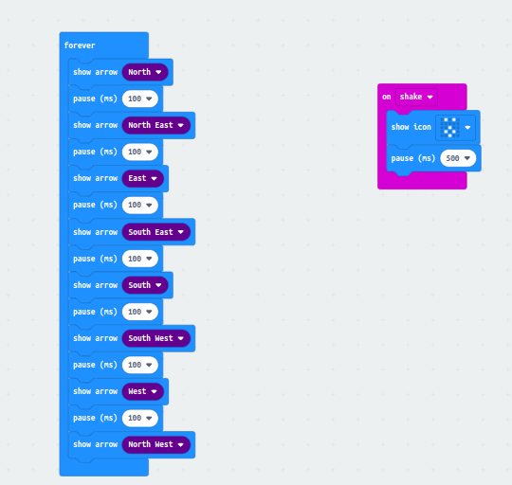

Paso 3: Mejóralo
- Añade nuevas emociones usando la pantalla LED para dibujar tus propias imágenes, como hicimos en Animales animados.
- El acelerómetro puede detectar otras "interaciones" como "caída libre" o cuando se inclina hacia la derecha o la izquierda – pruébalas.

